ЧЕЛЯБИНСКАЯ ОБЛАСТЬ

АДМИНИСТРАЦИЯ
ЗЛАТОУСТОВСКОГО ГОРОДСКОГО ОКРУГА
РАСПОРЯЖЕНИЕ

12.09.2025 г. | № | 3237-р/АДМ
г.Златоуст
О присуждении именных премий Главы Златоустовского городского округа одаренным детям, подросткам и их преподавателям (наставникам)

В целях поощрения и социальной поддержки одаренных детей, подростков, их преподавателей (наставников), оценки их высоких достижений в области художественного творчества, в соответствии с Положением
«Об именных премиях Главы Златоустовского городского округа одарённым детям, подросткам и их преподавателям (наставникам)», утвержденным постановлением Администрации Златоустовского городского округа
от 27.09.2016 г. № 424-П и Протоколом заседания комиссии по присуждению именных премий Главы Златоустовского городского округа одарённым детям, подросткам и их преподавателям (наставникам) от 27.08.2025 года:
1. За достижение значительных творческих результатов во всероссийских, международных, областных, зональных, городских конкурсах, фестивалях, смотрах, выставках, а также активное участие в концертной, выставочной деятельности городского, областного и Российского уровня присудить
и выплатить десять именных премий Главы Златоустовского городского округа одарённым детям, подросткам Златоустовского городского округа в размере 5000 рублей каждому:
1) Игониной Арине, ученице муниципального бюджетного учреждения дополнительного образования «Детская музыкальная школа № 2» Златоустовского городского округа;
2) Евдокимову Владимиру, ученику муниципального бюджетного учреждения дополнительного образования «Детская музыкальная школа № 2» Златоустовского городского округа;
3) Максимову Илье, ученику муниципального бюджетного учреждения дополнительного образования «Детская музыкальная школа № 2» Златоустовского городского округа;
4) Фоменко Фаине, ученице муниципального бюджетного учреждения дополнительного образования «Детская музыкальная школа № 2» Златоустовского городского округа;
5) Косенко Милане, ученице муниципального бюджетного учреждения дополнительного образования «Детская музыкальная школа № 2» Златоустовского городского округа;
6) Грязеву Федору, ученику муниципального бюджетного учреждения дополнительного образования «Детская музыкальная школа № 2» Златоустовского городского округа;
7) Ищенко Макару, ученику муниципального бюджетного учреждения дополнительного образования «Детская музыкальная школа № 2» Златоустовского городского округа;
8) Кринициной Екатерине, ученице муниципального бюджетного учреждения дополнительного образования «Детская музыкальная школа № 1» Златоустовского городского округа;
9) БеленьковойЕсении, ученице муниципального бюджетного учреждения дополнительного образования «Детская музыкальная школа № 3» Златоустовского городского округа;
10) Суворовой Валерии, ученице муниципального бюджетного учреждения дополнительного образования «Детская школа искусств № 2» Златоустовского городского округа.
2. За творческие достижения в области художественного творчества воспитанников выплатить именные премии следующим преподавателям (наставникам) одаренных детей, подростков, указанных в пункте 1 настоящего распоряжения по 10 000 рублей каждому из средств стимулирующего фонда оплаты труда учреждений:
1) Фаттаховой Юлии Юрьевне, преподавателю муниципального бюджетного учреждения дополнительного образования «Детская музыкальная школа № 2» Златоустовского городского округа;
2) Маюковой Елене Моисеевне, преподавателю муниципального бюджетного учреждения дополнительного образования «Детская музыкальная школа № 1» Златоустовского городского округа;
3) Поповой Елене Ивановне, преподавателю муниципального бюджетного учреждения дополнительного образования «Детская музыкальная школа № 2» Златоустовского городского округа;
4) Куклину Павлу Андреевичу, преподавателю муниципального бюджетного учреждения дополнительного образования «Детская музыкальная школа № 3» Златоустовского городского округа;
5) Мальцевой Елене Сергеевне, преподавателю муниципального бюджетного учреждения дополнительного образования «Детская школа искусств №2» Златоустовского городского округа.
3. Муниципальному казённому учреждению Управление культуры Златоустовского городского округа (Соловьевой О.Ю.) выплатить именные премии из средств бюджета Златоустовского городского округа гражданам, указанным в пункте 1 настоящего распоряжения.
4. Пресс-службе Администрации Златоустовского городского округа (Семёнова А.Г.) разместить настоящее распоряжение на официальном сайте Златоустовского городского округа в сети «Интернет».
5. Организацию выполнения настоящего распоряжения возложить
на начальника муниципального казённого учреждения Управление культуры Златоустовского городского округа Соловьеву О.Ю.
6. Контроль за выполнением настоящего распоряжения возложить
на заместителя Главы Златоустовского городского округа по социальным вопросам Ширкову Н.А.
7. Настоящее распоряжение вступает в силу со дня его подписания.

Глава  Златоустовского городского округа | 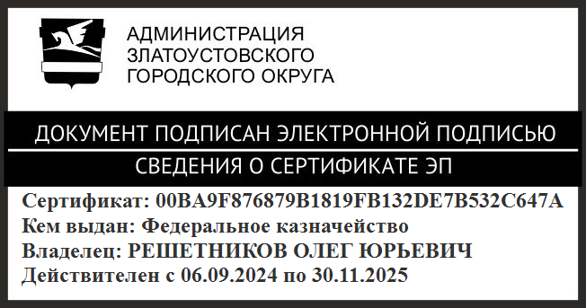 | О.Ю. Решетников

